🌻 Thực hiện Công văn số 3093/SKHCN-QLCN ngày 19/9/2025 về việc phối hợp hưởng ứng Ngày hội Đổi mới sáng tạo quốc gia 01-10; công văn số 801/UBND -VHXH ngày 30/9/2025 của UBND xã Tiên Lãng về việc tuyên truyền hưởng ứng Ngày hội Đổi mới sáng tạo quốc gia 01-10. Trường Tiểu học Tiên Thanh, xã Tiên Lãng, thành phố Hải Phòng, hưởng ứng Ngày hội Đổi mới sáng tạo quốc gia 01 tháng 10, với chủ đề:
"Sáng tạo không giới hạn – Hải Phòng vươn mình ra biển rộng"
BÀI TUYÊN TRUYỀN

HƯỞNG ỨNG NGÀY HỘI ĐỔI MỚI SÁNG TẠO QUỐC GIA 01/10

CHỦ ĐỀ: "SÁNG TẠO KHÔNG GIỚI HẠN – HẢI PHÒNG VƯƠN MÌNH RA BIỂN RỘNG"
Trường Tiểu học Tiên Thanh – Xã Tiên Lãng – Thành phố Hải Phòng
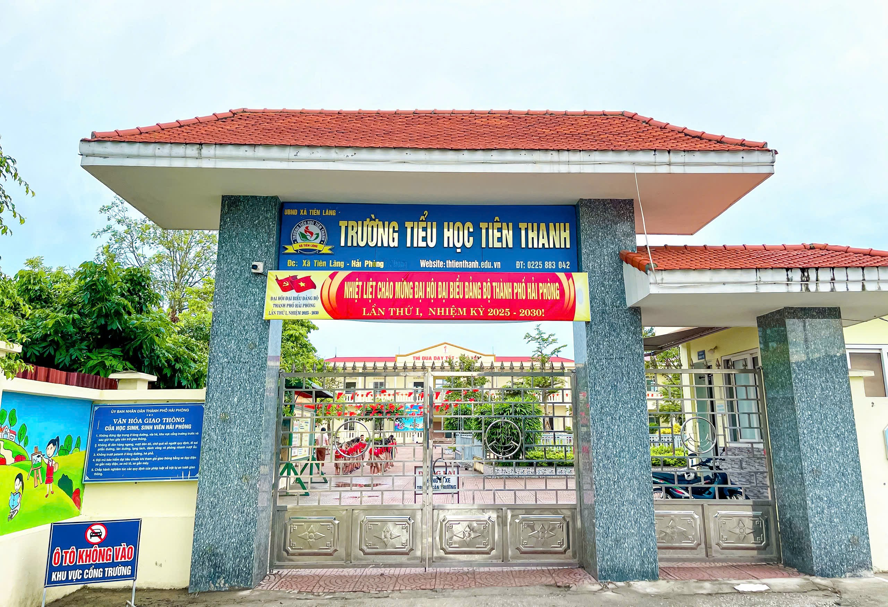

Kính thưa quý thầy cô giáo, quý bậc phụ huynh và các em học sinh thân mến!
🌻 Ngày 01/10 hằng năm là Ngày hội Đổi mới sáng tạo Quốc gia – một sự kiện có ý nghĩa quan trọng nhằm tôn vinh và lan tỏa tinh thần đổi mới, sáng tạo trong toàn xã hội, đặc biệt là trong lĩnh vực khoa học, công nghệ và giáo dục. Đây là cơ hội để mỗi người dân Việt Nam, từ học sinh, sinh viên đến các nhà nghiên cứu, doanh nghiệp… cùng đóng góp trí tuệ, ý tưởng và hành động sáng tạo vì sự phát triển bền vững của đất nước.
🌻 Năm nay, Ngày hội được tổ chức với chủ đề:
✨ "Sáng tạo không giới hạn – Hải Phòng vươn mình ra biển rộng" ✨
Chủ đề thể hiện khát vọng đổi mới, tinh thần dám nghĩ – dám làm – dám vượt qua thách thức, để thành phố Cảng thân yêu của chúng ta – thành phố Hải Phòng – từng bước khẳng định vị thế là một trung tâm kinh tế biển, khoa học – công nghệ của cả nước, vươn mình mạnh mẽ ra thế giới
I. Ý NGHĨA CỦA NGÀY HỘI VÀ CHỦ ĐỀ NĂM 2025
🌻 Khơi dậy và phát huy sức mạnh nội lực sáng tạo của con người Việt Nam, nhất là thế hệ trẻ – những chủ nhân tương lai của đất nước.Thúc đẩy nghiên cứu, phát triển công nghệ, ứng dụng thực tiễn, từ những điều giản dị đến các sáng kiến lớn mang tầm quốc gia.
🌻 Khẳng định vai trò của đổi mới sáng tạo trong xây dựng thành phố Hải Phòng ngày càng hiện đại, thông minh, thân thiện với môi trường. Gắn kết tinh thần sáng tạo trong từng nhà trường, từng lớp học, từng ý tưởng nhỏ cũng có thể góp phần tạo nên những thay đổi tích cực.

II. HƯỞNG ỨNG TẠI TRƯỜNG TIỂU HỌC TIÊN THANH – TIÊN LÃNG – HẢI PHÒNG
Hòa chung không khí của Ngày hội trên toàn quốc và thành phố, Trường Tiểu học Tiên Thanh phát động chuỗi hoạt động với thông điệp:
🧠 “Mỗi học sinh – Một ý tưởng, mỗi lớp học – Một đổi mới, mỗi ngày đến trường – Một hành động sáng tạo!
1.Trong dạy và học
🌻 Giáo viên đổi mới phương pháp giảng dạy, ứng dụng công nghệ thông tin, khuyến khích học sinh chủ động khám phá kiến thức.
🌻 Học sinh tích cực tham gia các hoạt động học tập sáng tạo như học theo dự án nhỏ, trải nghiệm thực tế, thực hành thí nghiệm đơn giản…
2.Hoạt động trải nghiệm – sáng tạo
🌻 Tổ chức Cuộc thi “Nhà phát minh nhí Tiên Thanh”: Thiết kế mô hình hoặc sản phẩm sáng tạo từ vật liệu tái chế, ý tưởng cải thiện lớp học, sân trường…
🌻 Tổ chức Góc sáng tạo học sinh, nơi trưng bày các sản phẩm, tranh vẽ, bài viết thể hiện ý tưởng đổi mới.
🌻 Phát động phong trào “Sáng kiến nhỏ – Ý nghĩa lớn”: Các lớp đề xuất các sáng kiến như tiết kiệm nước, tái chế rác, trang trí lớp học thân thiện…
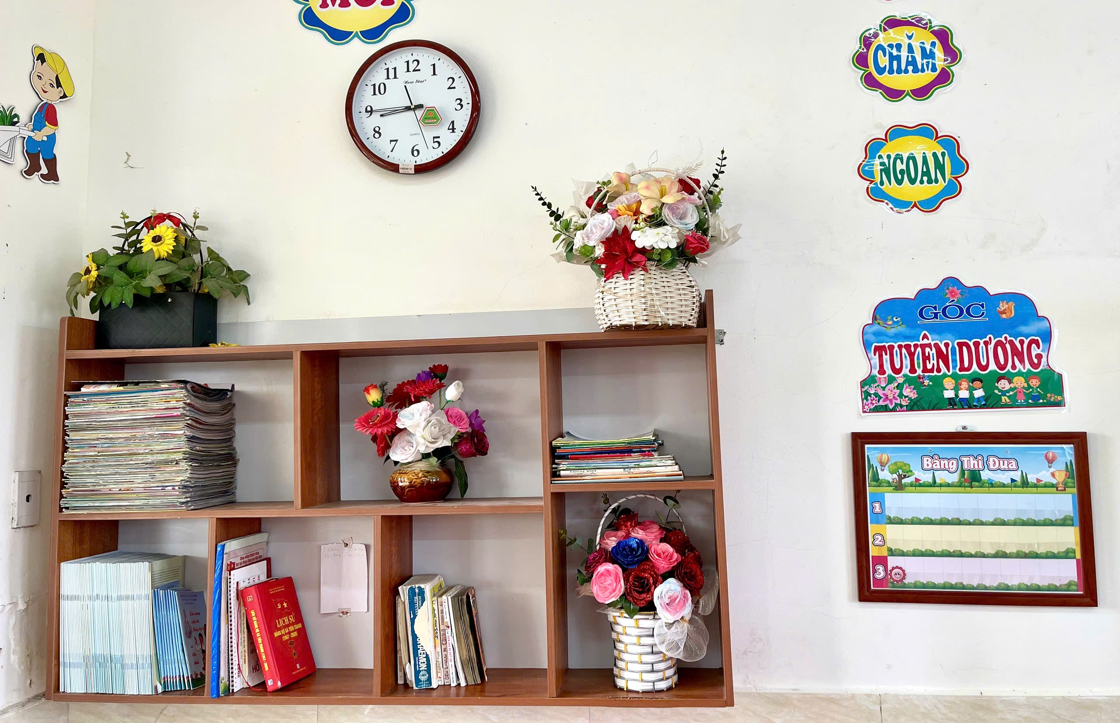

3. Giáo dục qua chủ đề
Thông qua các tiết sinh hoạt, chào cờ, hoạt động ngoại khóa, thầy cô sẽ:
🌻 Kể những câu chuyện truyền cảm hứng về những tấm gương đổi mới, sáng tạo trong nước và thế giới.
🌻 Giúp học sinh hiểu rằng sáng tạo không chỉ là phát minh máy móc mà là suy nghĩ khác biệt, dám thử, dám thay đổi để tốt hơn.
III. TINH THẦN “SÁNG TẠO KHÔNG GIỚI HẠN” CỦA HỌC SINH TIÊN THANH
Trường Tiểu học Tiên Thanh tự hào là ngôi trường luôn khuyến khích tinh thần sáng tạo:
🌻 Nhiều học sinh đã biết làm mô hình học tập bằng bìa giấy, chai nhựa, giấy vụn.
🌻 Nhiều lớp học tổ chức được “Góc sáng tạo” để trưng bày các ý tưởng hay, sản phẩm tái chế.
🌻 Các em học sinh biết tự học qua ứng dụng học tập, học qua video, biết tra cứu thông tin an toàn trên mạng Internet.
🌻 Phong trào “Mỗi ngày đến trường là một ý tưởng nhỏ” đang dần hình thành trong ý thức học sinh toàn trường.

IV. THÔNG ĐIỆP GỬI ĐẾN HỌC SINH TRƯỜNG TIỂU HỌC TIÊN THANH
🌟 Sáng tạo không phân biệt tuổi tác – Dù các em còn nhỏ, nhưng trí tưởng tượng, tinh thần khám phá của các em là vô giá.
🌻 Hãy bắt đầu bằng những điều đơn giản nhất: giữ gìn lớp học sạch đẹp, làm đồ chơi từ đồ cũ, đặt câu hỏi về thế giới quanh em…
🌻 Từ Tiên Thanh thân thương – chúng ta cũng có thể góp phần nhỏ bé vào hành trình đưa Hải Phòng vươn mình ra biển lớn.
🌻 Ngày hội Đổi mới sáng tạo Quốc gia 01/10 không chỉ là một ngày lễ, mà là một lời nhắc nhở mạnh mẽ về vai trò của đổi mới sáng tạo trong cuộc sống hôm nay và tương lai.
🌻 Chúng ta – thầy cô, học sinh Trường Tiểu học Tiên Thanh – cùng chung tay gieo những hạt giống sáng tạo, để mai này gặt hái những công dân trí tuệ, năng động, góp phần xây dựng một Hải Phòng đổi mới – một Việt Nam giàu mạnh – vươn mình ra biển lớn.
🌻 Hưởng ứng Ngày hội Đổi mới sáng tạo 01/10 – Hãy cùng hành động, sáng tạo, và vươn xa!
Trường Tiểu học Tiên Thanh quyết tâm: DẠY - HỌC - SÁNG TẠO - HỘI NHẬP!
Xin trân trọng cảm ơn!

